Қаратерек жалпы орта білім беретін мектеп

Мектепалды даярлық сыныбында
өткізілген сайыстың
жоспары

Тақырыбы:

«Төлдер айтысы»

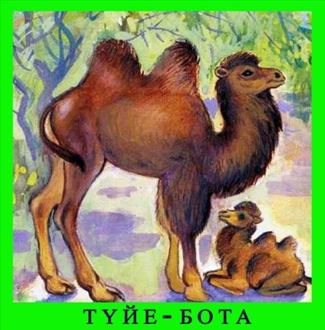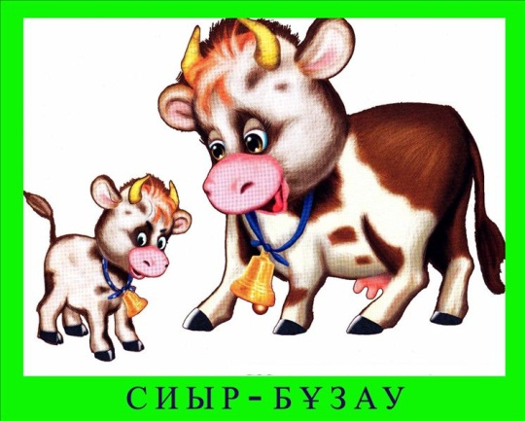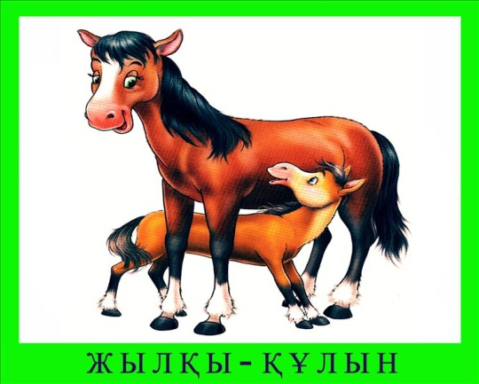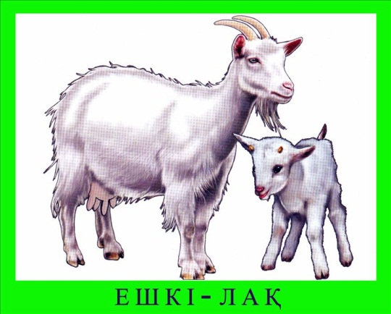

Өткізген тәрбиеші Омарова Алтын Амангельдыевна

Тақырыбы: Төлдер айтысы.
Мақсаты: Балаларды төрт түлік малмен және оның төлдерімен таныстыра отырып, сөздік қорларын байыту, дұрыс сөйлеуге үйрету, сұрақтарға дұрыс жауап беруге дағдыландыру, төрт түлік малдың, төлдерінің аттарын дұрыс айтуға үйрету. Үй жануарларына деген қамқорлыққа тәрбиелеу.
Сөздік жұмыс: төрт түлік мал төлдері.
Көрнекілік: слайд көктемнің суреті, төрт түлік мал, төлдері.
Шаттық шеңбері:
Күлімде күн күлімде,
Жер жасарып көгерсін,
Қырдың көкшіл гүліндей
Қолдарына гүл алсын!
Әрекет кезеңдері Тәрбиешінің іс - әрекеті Балалардың іс - әрекеті
Ынталандыру - Балалар қазір жылдың қай мезгілі? Балалардың жауабы.
-Көктем мезгілінің қай айы?
-Бүгін нешінші күн, қалай аталады?
- Көктемдегі табиғаттың өзгерістері қандай?
Ізденістер ұйымдастыру
-Балалар бүгінгі оқу іс-әрекетіміз "Көркем әдебиеті".
-Біз бүгін төрт түлік мал туралы айтамыз.
-Төрт түлік малға нелер жатады?
Күтілетін нәтеже: Төрт түлік мал туралы түсінік қалыптастыру.
Білуі керек: Төрт түліктің төлдерінің атын атай білуі.
Қолданады: Төрт түлік туралы мақал-мәтел, тақпақ, жаңылтпаш, тиым сөздер айта білуі.
Қазақ халқы ежелден мал шаруашылығымен айналысқан. Төрт түлік малды бағып алып, күтіп өнімін алған. Жылқы, түйені көлік ретінде пайдаланған.
Сиыр, түйе, жылқыны - ірі қара малына жатқызады.
Қой мен ешкі - уақ жандыққа жатады.
"Қой-қазына, жылқы мақтан, түйе салтанат, ешкі жоқтың күні" деп ата бабамыз айтып кеткен.
4.Слайд көрсету төрт түлікке байланысты.
-Төрт түлік малдың төлдерін қалай атаймыз?
Біз бүгін өз тобымызды осы төлдердің атымен атайық.
-Төрт түлік малға байланысты қандай тақпақ білеміз?
-Өте жақсы енді төрт түлік малдың төлдері туралы қандай тақпақтар білеміз?
-Балалар біз бүгін "Төлдер айтысы" ертегісімен танысамыз.-------------------
Сұрақ - жауап.
-Төлдер бір-бірімен не үшін айтысты?
-Лақ не деді?
-Құлынше?
-Бұзау не деді?
Қошақан, бота не деді?
адам келіп не дейді?
Сергіту сәті:
Ой толғаныс.
1. Ботақан тобы: "Төрт түлік малды орыс тілінде айтып бер".
2. Құлыншақ тобы:" Жаңылтпаш айту".
3. Ботақан тобы:"Жұмбақ шешу".
4. Құлыншақ тобы: "Мақал-мәтел айту".
Ойын:
"Төрт түлікті сипаттау"
Шарты: берілген суретке сипат беру.
Ой қозғау:
1. Ботақан тобы: "Төрт түлік малдың даусын салу".
2. Құлыншақ тобы: "Төрт түлік малды шақыру".
Дидактикалық ойын:
"Төрт түлік малдың төлін табу".
Шарты: Енесімен төлін табу. Балалар адасқан төлін табады.
"Кеспе әріппен төрт түлік малды әр топ жазып, буынға бөліп, сөйлем құрайды.
Ән айту: «Бізде де бар құлыншақ»
Балалардың жауабы
Тақпақтар айтады
Балалар сұраққа жауап береді.
Біз көңілді баламыз,
Билеп-билеп аламыз.
Қошақандай момақан,
Лақтай секіріп аламыз.
Сонымен балалар, бүгінгі сайысымызда нелер туралы әңгіме қозғадық?
- Төрт түлік
- Төрт түлік бізге керек пе екен?
- Сондықтан да біз төрт түлікті құрметтеп, күтіп - бағуымыз керек екен.
- Осымен бүгінгі біздің " Төлдер айтысы" атты сайысымызды аяқталды. Құрметті қонақтар, уақыттарыңызды бөліп келген үшін көп - көп рахметімізді айтамыз.

Сиыр мө-мө деп мөңірейді.Сиыр шөп жейді,су ішеді, жем жейді.Сиыр бізге ет,сүт береді.Біз сиырды «әукім-әукәм» деп шақырамыз
(Жылқы -кісінейді,шөп,жем,су ішеді,ет,сүтінен қымыз жасайды,терісін береді, «қырау-қырау» деп шақырамыз.Қой,ешкі-маңырайды,шөп,жем,су ішеді,сүт,ет,жүнін,терісін,пұшайт-пұшайт деп шақырамыз.Ал түйе-нің сүті шұбат,көс-көс деп шақырады.
1.Кішкене ғана бойы бар,
Айналдырып киген тоны бар. (қой)
Тақпақ
Шопан ата өсірген
қойдың төлі-қозы,
Қамбар ата өсірген
жылқының төлі-құлын.
Зеңгі баба өсірген
сиырдың төлі-бұзау,
Ойсыл қара өсірген
түйенің төлі-бота.

мақал - мәтелдері:
Әңгіме бұзау емізер,
Бұзау таяқ жегізер.
Жалғыз ешкі лақтап,
Уызына жарытпас.
Қасапшыға мал қайғы,
Қара ешкіге жан қайғы.
Екі қошқардың басы,
Бір қазанға сыймайды.

Түлік – төлден өседі.
***
Малы бардың назы бар.
***
Семіздік аяғы сегіз.
***
Малдың жайын баққан білер
***

Мал жуасы – қой,
Аң жуасы – қоян.

Ақ тай ақ па?
Қара тай ақ па?
Ақ таяқ па?
Қара таяқ па?

төлдер айтысы ертегісі
Бір жерге жиналған лақ, бұзау, қошақан, бота біздің иеміз кімді көбірек жақсы көреді деп айтысыпты.
Бірінші лақ:
- мә - ә - ә! Әрине иеміз бізді жақсы көредңі ол сүтімізді ішіп, түбітімізді киімге пайдаланады.
Қошақан тұрып:
- ме - ме ал біз ше? Адамдарға біздің етіміз ұнайды! Ол біздің жүнімізден шұлық тоқиды - деп дауласыпты
Осы кезде бұзау:
- мө - ө - ө сендер босқа мақтанасыңдар адам тіршілігіне ең қолайлы мен сүт, қарын, май алады деп мақтанады
құлын
Сонда құлын бір кісінеп:
- Ихо - хо! Босқа мақтанбаңдар иеміз мені жақсы көреді, мен мінсе көлік, жесе азық - депті
бота:
Сонда үндемей тұрған бота:
- бәрінен де бізді жақсы көреді біздің шұбатымыз ең алтыны
адам
Сол кезде адам келіп төлдерім босқа таласпаңдар әрқайсыларыңның орындарың бөлек деп жауап беріпті

